Escuela de padres

Serie V VALORES Nº 6

Apertura y pluralismo



1. En tiempos de cambios
2. Padres e hijos ante el cambio
3. Los padres desconcertados
4. Los padres bien orientados
5. Pluralismo en la vida familiar
6. Se oponen al pluralismo
7. Los hijos y la vida moderna

Diseñado y redactado por Pedro Chico González

Esta escuela de Padres consta de
DIEZ SERIES DE TEMAS Y DE CIEN TEMAS O ARCHIVOS
Hay autorización para usarlos y copiarlos libremente con fines educativos
( Se debe citar la procedencia)
Con fines comerciales se puede reclamar el copyright al Centro Vocacional La Salle-
Fray Luis de León 14. (telef. 983.201374) E.mail lasalleva@yahoo.es. Valladolid. España

Las ilustraciones gráficas que acompañan y aligeran el texto (dibujos y fotografias),
están tomadas de ente los millones y millones que circulan libremente en Internet.
Se ha intentado localizar las que aparentemente carecen de derechos declarados. o copyright.
Se suprimirán de inmediato, si sobre alguna se recibe aviso de publicación improcedente ilegal.

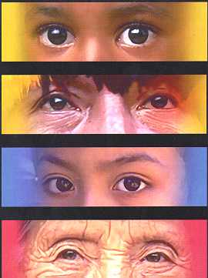

1. EL SIGLO DEL CAMBIO REVOLUCIONARIO

Es importante que los padres, como todas las personas inteligentes, sean conscientes de los tiempos de crisis que nos ha tocado vivir. Crisis significa tránsito hacia otra situación. Y crisis significa pluralismo de interpretaciones, variedad de planteamientos y, con frecuencia. polémica selección de caminos.

La sociedad actual no es mejor ni peor que la de otros tiempos. No existen en ella regresiones patológicas ni progresos revolucionarios, aunque haya tai pensadores que, desconcertados por las novedades tecnológicas, se empeñen en predicar rupturas con el pasado. La sociedad actual simplemente sigue cambiando. Lo original de nuestra época es la aceleración de determinados fenómenos por obra y gracia de los poderosos medios de comunicación, los cuales se han adueñado de las relaciones humanas.

Evidentemente los cambios acelerados engendran pluralidad de opciones i, en los pusilánimes, desconciertos. Pero también en los cambios se puede conservar el rumbo hacia los valores permanentes, que en definitiva Son los que sobreviren cuando el tiempo pasa.

Mal harán los que se refugian en lamentos por lo que muere y no se llenan de alegría por lo que hace. El pesimismo nunca fue plataforma ti para construir riquezas definitivas. Es más positivo enfrentarse con las situaciones actuales sin lamentos i’ con esperanzas.

Y en el ámbito de la educación, sobre todo de los hijos, importa ser protagonistas más que consumidores.

- Ante la revolución tecnológica, llena de desafíos al confort y al consumismo, bar que promocionar mayor responsabilidad para hacer posible elecciones optimas y superar las inevitables manipulaciones de las fuerzas y de los mecanismos.

- Ante la masiva difusión de las ideas y de los hechos, hay que promocionar criterios justos, correctos y estables, sin clausuras ideológicas que encorseten la inteligencia.

- Ante la apertura de relaciones supralocales, hay que suscitar la confianza en los hombres y abrir el corazón a todas las culturas y creencias, como forma de ser más libre en la propia fe y más amante de las propias tradiciones.

- Ante la fluidez con que discurre la vida moderna y ante el hambre de cambio y novedad, hay que construir sólidos fundamentos morales e intelectuales para tener dónde elegir sin que resbalen las ideas que sirven de apoyo a cada persona.

- Ante las tentaciones de disgregación de estructuras antiguas. hay que rejuvenecer los afectos y las adhesiones para que sean más sólidas y también duraderas.

La diversidad y el pluralismo van a ser por m tiempo uno de los rasgos de la Sociedad y de la cultura moderna. Suscitar la comprensión no implica arrastrar a la indiferencia. Animar a la tolerancia no equivale a proclamar ningún falso irenismo. Abrir la mente progresivamente a otros modos de pensar no puede no puede identificarse con cerrarla al propio juicio.

Es muy importante que todos los que han recibido la misión de orientar hacia la verdad, sobre todo a las nuevas generaciones, se sitúen con perspectiva de futuro y no en coordenadas de pasado. Pero difícilmente lo conseguirán, si ignoran lo que de valioso existió en los tiempos anteriores.

No es de sabios desperdiciar las riquezas del presente m’ matar las esperanzas en el maña un. Porque hacerlo equivale a promocionar la esterilización de las mentes Y de los corazones. Y esto es, ayer y hoy, una desgracia.

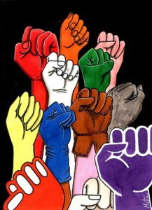

2. PADRES E HIJOS ANTE EL CAMBIO

Deben sentirse felices y prudentes.

Se sentirán felices, si saben alegrarse por la belleza de los tiempos que les ha tocado vivir. Se sentirán prudentes, si reflexionan conjuntamente sobre los mejores caminos que se pueden seguir.

Tienen que aprender a dialogar. Los hijos leerán en las experiencias de sus mayores las riquezas que pueden recoger de los tiempos que fueron.

Los padres intuirán en las ilusiones de los hijos las grandes esperanzas que pueden ser conseguidas en los tiempos que vendrán.

Tratarán con generosidad de separar lo que es fundamental y peremne para conservarlo, profundizarlo, asimilarlo y promocionarlo, y lo que es accidental y secundario. No darán la misma importancia a todas las opciones ni catalogarán en las mismas casillas todos los valores.

Temerán los dogmatismos. Los padres evitarán el fácil recurso a las posturas de fuerza, aunque sólo sea moral o dialéctica. Y los hijos tendrán que despertar a la vida sin agresividad y sin obsesiones. Ambos harán esfuerzos para superar utopías o nostalgias, y entonces encontrarán cómodo y fácil el camino hacia el diálogo.
Observarán con atención el entorno. Encontrarán tantos tipos de reacciones y comportamientos que eliminarán prontamente los extremismos y los alejamientos. Se sitúan con prontitud en el camino del acierto.

Las experiencias ajenas son siempre buen libro para aprender lo conveniente. Pero siempre pensarán que los hechos humanos admiten pocas comparaciones, pues cada personalidad es irrepetible, ya se trate de individuos ya de grupos. Mal harán en copiar diseños familiares ajenos. Los padres no harán nada porque otros padres o hacen. Los hijos no deben reclamar algo porque quieren ser copias fieles de otros compañeros.
No se cerrarán en prejuicios o en caprichos. Ambas cosas destruyen las riquezas de las personas. Precisamente la flexibilidad, la apertura, la generosa comprensión de los deseos y de los juicios ajenos es la llave que asegura la felicidad en la familia.



Tratarán de comprender la vida del presente. Los unos evitarán excesivas alusiones a su pasado personal como a fuente inagotable de recursos y soluciones. Los otros comprenderán que los verdaderos proyectos para el porvenir no pueden confundirse con simples ilusiones pasajeras.

Y sobre todo, padres e hijos, buscarán tiempos oportunos para reflexionar y para juzgar, pues es la labor más bonita de los espíritus libres. La reflexión de los mayores puede servir de pauta para lo que tienen que aprender poco a poco los pequeños. Pero también la reflexión de los pequeños puede servir de pista iluminadora para los mayores, ya que la verdad total no es patrimonio de nadie. Cuando se reflexiona, se amortiguan las tensiones si es que aparecen. Y cuando se reflexiona, también resulta más fácil situarse ante la vida, sobre todo si ésta corre con rapidez y reclama posturas que puedan comprometer lo que parece muy importante.

3. LOS PADRES DESCONCERTADOS


Son aquellos que no asimilan el cambio y las transformaciones de la vida. Porque no re flexionan o porque se refugian en ideologías más que en creencias, se sienten desconcertados de la realidad. Se desasosiegan por los síntomas que advierten y tratan de apoyarse en otros padres que padecen situaciones semejantes.

Las causas de su desconcierto son muy variadas. Pero casi todas confluyen en el doble terreno de los sentimientos y de los criterios. Se resisten a abandonar lo que un d(a amaron. Y experimentan parálisis ideológica porque tal vez sobrevaloraron modos de pensar que no eran infalibles.
Educativamente los padres desconcertados son agresivos

— A luden con frecuencia a lo que ellos vivieron en sus años infantiles y juveniles; y se quejan de las desviaciones de los que ahora no siguen aquel/as formas de pensar o de obrar.
— Se refugian en la autoridad intransigente mientras pueden y suscitan tensiones en los hijos con facilidad.
— Consideran los cambios siempre como pérdida y difícilmente son capaces de advertir los rasgos positivos de las nuevas situaciones.
— No distinguen con facilidad lo que objetivamente representa valores importantes y lo que es más bien preferencia subjetiva elaborada por la propia sensibilidad o por influencias ajenas no siempre sanas.
— Prefieren con facilidad eludir respuestas antes que enfrentarse valientemente con la dificultad y con el riesgo del fracaso.
— Están propensos al lamento y aluden a la conveniencia de evitar que sus hijos pasen por la lucha o incluso incurran en el desacierto.
— No son flexibles en los momentos de tensión, provocando sin quererlo la perplejidad, el resentimiento y a veces el menosprecio en quienes han de sufrir sus decisiones.
— Moralizan con facilidad, sin dejar a cada conciencia que, bajo su dirección sugestiva, vaya configurando sus criterios y aprendiendo a diferenciar y jerarquizar las posibilidades.
Los padres desconcertados no ven con buenos ojos el PLURALISMO DE

LA SOCIE DAD, LA VIDA, LOS PENSAMIENTOS.

Temen las discrepancias, sobre todo en los propios hijos, porque en el fondo se sienten desguarnecidos de criterios definitivos.
Muchas veces el desconcierto procede de causas fácilmente evitables.

Por ejemplo, del envejecimiento de los propios niveles culturales, sobre todo al contrastarlos con los procesos intelectuales de sus hijos. O también puede nacer de determinados complejos no superados de perfeccionismo ético, de afán de seguridad o de intransigencia de criterios. Si su personalidad o su temperamento les hace asequibles a la fácil rectificación, t que tengan a suerte de hallar estímulos correctores para que flexibilicen sus posturas o para que renueven sus actitudes.

Si los padres son inteligentes, saben buscar por ellos mismos los mejores caminos para superar su desconcierto, sobre todo si es pasajero y afecta sólo a sectores de la vida que pueden ser fácilmente revisados.

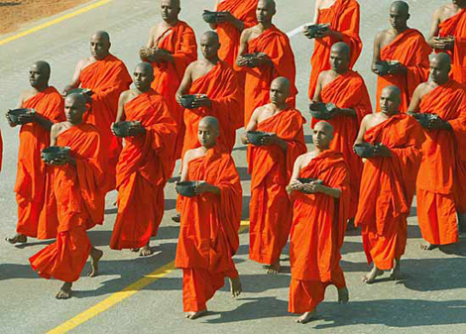

4. PADRES BIEN ORIENTADOS

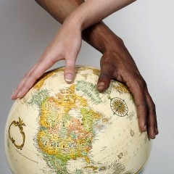

Son los que, sensibles a los procesos de la sociedad que se transforma, saben situarse con equilibrio y espíritu crítico ante los acontecimientos. Comprenden las consecuencias y las causas de los nuevos instrumentos de comunicación y valoran los hechos humanos a la luz de a diversidad.

Hacen esfuerzos por adaptarse, sin rigorismos y sin absolutizar lo que es relativo, a lo que procede de contingencias pasajeras.
Se vuelven fácilmente comprensivos, admitiendo que cada época fabrica sus ropajes culturales, sin que los lenguajes sean identificados con los valores estables que laten permanentemente a través de los tiempos.

Educativamente se vuelven flexibles y orientadores.

— Comprenden que las situaciones sociales son irrepetibles y aceptan la existencia de actitudes diversas, sin que la variedad destruya la convivencia.
— Animan a los suyos a reflexionar y a justificar los juicios de valor o más bien lo más objetivamente que les es posible.
— Evitan descalificaciones apriorísticas. Nunca pretenden erigirse en dictadores ideológicos. Se ponen modestamente en situación de búsqueda. Aceptan opiniones distintas de sus preferencias afectivas. Se informan adecuadamente sobre las diversas opciones. Y contrastan las opiniones con serenidad y progresiva profundidad.
— Comprenden las diversas situaciones, aunque no se adhieren a todas, por considerar que el valor de los argumentos no se apoya en el número de sus defensores.
— Sienten agrado por el diálogo y la intercomunicación, que son la fuente de la re flexión abierta.
— Rectifican sabiamente SUS primeras opciones cuando nuevos datos iluminando su pensamiento. No se aferran ciegamente a los pareceres por el simple hecho de haberlos defendido anteriormente.
— Entienden que la vida es dinámica y evolutiva y descubren con agracio que sus experiencias antiguas no quedan destruidas por el progreso, el incremento de información y el intercambio con otras culturas o personas.
— No moralizan con facilidad, salvo cuando entienden que llega el momento de promocionar y defender valores fundamentales.
— Más que normas, prefieren ofrecer a los suyos criterios objetivos. Valoran la con ciencia personal y la libertad de opinión y de expresión como bienes insustituibles.
— Nunca creen tener del todo la verdad ni la razón. Y sienten agrado en seguir buscando, aún cuando entiendan las cosas con claridad y nitidez.

Los padres bien orientados progresan sin cesar. Saben poner la inteligencia al servicio de verdad y no de la opinión que arrastra sus simpatías.

Siempre ven el pluralismo como una riqueza y no como anarquía ética o ideológica. Por eso son felices en la misma diversidad y no se angustian porque en el mismo seno de su hogar existan discrepancias. Aceptan con agrado que los hijos piensen por su cuenta cuando van siendo mayores. Su actitud abierta se transforma en la principal forma de educar y en
fuerza contagiosa que termina por arrojar luz, incluso en las cuestiones más trascendentes

Saben apreciar a sus hijos cuando son capaces de reflexionar por su cuenta. Y temen los excesivamente dóciles, porque fácilmente se dejan arrastrar por el brillo de las palabras más que por la profundidad de los argumentos.

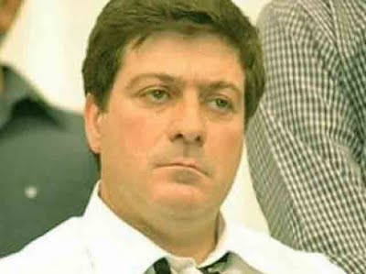

5. EL PLURALISMO EN LA VIDA FAMILIAR

En nuestra sociedad en cambio, los padres tienen que ser conscientes de que no es educativo el cerrar los ojos a la diversidad de criterios y a la multiplicidad de opciones que se presentan.
PLURALISMO no es igualar todo lo que se presenta, como si no existieran cosas mejo res y cosas peores. No es tampoco abandonar a los hijos a que opten por lo que más satisface los sentidos o los caprichos inmediatos. Y no es en modo alguno el que cada uno de los miembros del hogar siga su camino de espaldas a los valores morales, estéticos, sociales y religiosos.

El pluralismo es ofrecer pistas para elegir con acierto, en medio de un bosque frondoso de senderos y de ofertas.

— Es enseñar a los hijos, con la palabra y con el ejemplo, que la variedad es un rasgo de los tiempos modernos y no hay que extrañar las discrepancias.
— Es animarles a que reflexionen sobre lo que se les presenta, con ojos abiertos y comprensivos, y a que estudien los pros y los contras de cada posibilidad. A partir de este estudio, sabrán seleccionar de acuerdo con ideales de vida promocionados como deseables.

— Es enseñarles a leer el periódico o a ver la Televisión sin displicentes improperios cuando algo no coincide con las propias preferencias.
— Es comentar con ellos los programas políticos, los proyectos sociales, los planes culturales y también los planteamientos morales y religiosos. Pe ro se exige el hacerlo con comprensión para otras posturas diferentes de las propias.

— Es animarles a que se relacionen con todas las personas, sin fomentar prejuicios o discriminaciones. Así aprenden experimentalmente a tener opiniones propias ante los compañeros, ante los profesores, ante los conocidos, ante cualquier persona que libremente se expresa y no concuerda con los criterios que predominan en el ámbito familiar.
— Es ayudarles a matizar los juicios de valor que reciben ambientalmente, sin que ningún sistema de superprotección evite contactos que pudieran resultar perniciosos.
— Es también aprender a convivir con alegría cuando hay diversidad de pareceres, sin caer en la tentación de desautorizar aquello que es francamente opinable.

La familia que tiene por protagonistas unos padres comprensivos siente reforzados sus lazos de unidad en medio de las diversas manifestaciones antagónicas de sus miembros. No se siente perturbada por mitos literarios o ideológicos. No habla de “lucha de generaciones“, de “dialéctica del poder paterno“, de “autonomía de pensamiento frente a los mayores“ y de cosas semejantes.

Está más propensa a la paz y a la felicidad que aquella otra que se cierra sobre “ absolutos prefabricados “ y corre el peligro de promover desde los primeros años de la vida “pequeños intransigentes“, “incipientes fanáticos“ o “prematuros gladiadores del espíritu“.
Esto supone mucha comprensión en los padres, cierto talante democrático, dosis considerables de sensibilidad ante la libertad humana y, sobre todo, inteligente graduación de tole rancia y apertura social.

En un mundo abierto como el presente, la disposición espontánea para el pluralismo interior familiar es un don que debe producir alegría en quienes naturalmente lo poseen.

6. SE OPONEN AL PLURALISMO

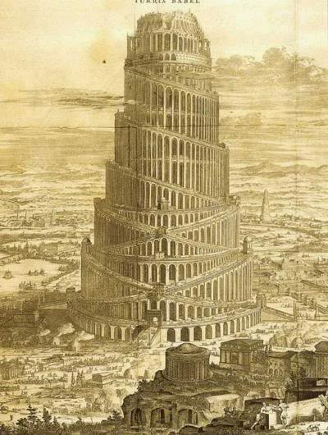

LOS INTEGRISMOS.

Son aquellas posturas cerradas y apasionadas que consideran adversarios a todos los que discrepan ideológicamente. Los integrismos pueden ser muchos: morales, políticos, sociales, religiosos.
Los padres integristas tienen la rara, y tal vez desgraciada, habilidad para promocionar integrismos en sus hijos y, con frecuencia, de signo opuesto al cultivado por ellos.

LOS RACIONALISMOS

Son posturas de predominio critico, que pueden ir desde las utopías gratuitas hasta las dialécticas prefabricadas. En la vida no todo se explica por argumentos lógicos.
Los padres racionales son aquellos que tienden al cálculo y a la excesiva programación. Se desazonan cuando sus hijos no concuerdan con sus razonamientos. Olvidan con frecuencia que las experiencias vivenciales no necesariamente coinciden con los esquemas teóricamente construidos.

LOS NATURALISMOS.

Son actitudes de fuerte carga afectiva y social. El naturalismo olvida y hasta ignora que la naturaleza es fuerte pero no constituye para el ser inteligente el único argumento para la existencia.
Los padres demasiado ilusionados con la naturaleza no captan las construcciones del espíritu: los intereses superiores, la diversidad de respuestas de los grupos humanos, la grandeza de la persona que es capaz de señorear sus instintos. Son los que más necesitan compensar con los otros dones del hombre lo que no pueden reducir a meras conveniencias.
Muchos educadores caen en la trampa de la naturaleza por el simple hecho de no valorar las exigencias del espíritu. Y, más que comprensión con la libertad del hombre, lo que hacen es reducir sus visiones a las tiranías de la colectividad, de la sensorialidad o de la suerte.

LOS LIBERALISMOS

Fácilmente se identifica libertad con libertinaje. El fácil recurso a la libertad esconde con frecuencia debilidad ante sus exigencias.
Los padres liberales pueden abrir muchos cauces a la libertad y se hallan bien dispuestos para entender lo que es pluralidad y diversidad en las conductas humanas. Pero están tentados sutilmente por multitud de confusiones. Pueden identificar libertad de los hijos con la independencia. Pueden igualar comprensión con comodidad, Y pueden reducir a simple indiferencia lo que pomposamente se adorna con el nombre de apertura y respeto.

LOS ANARQUISMOS

Son tal vez los más peligrosos de los sentimientos para cultivar el verdadero sentido de la apertura. La ausencia de normas, y sobre todo la aversión hacia ellas, empobrece la personalidad humana, que por sí misma tiende al orden y a la proporción.
Los padres que hacen gala de formar a los suyos en la total autonomía, olvidan que el niño necesita apoyarse en algo o en alguien, para poder construir felizmente su futuro. Muchas veces sin saberlo hipotecan el porvenir por carencia de energía moral o inteligente previsión. No son mejores padres porque rehuyan los conflictos o las tensiones con el expeditivo procedimiento de desentenderse del gobierno real de los hijos. Tarde o temprano recogerán los nocivos resultados de su poca inteligente actuación.

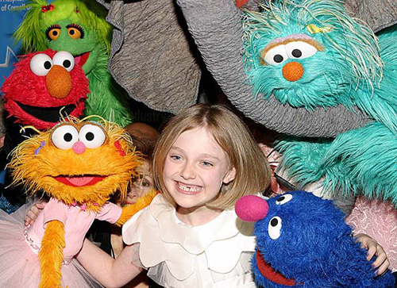

7. ¿QUE PIENSAN LOS HIJOS DE LA VIDA MODERNA?

Conversación entre preadolescentes.
Grabada magnetofónicamente en una sesión de clase.
Resumida por un grupo de ellos.


¿Pensáis que la vida moderna es mejor que la de vuestros padres, teniendo como referencia lo que les habéis oído contar a ellos?

— La vida moderna es mucho más interesante, porque tiene más cosas en que ocuparse y más ocasiones para divertirse.
— Pero no es sólo por lo de divertirse. También es porque en el mundo progresamos continuamente.
— Yo pienso que no es mejor, pues actualmente hay más paro y hay mucha gente que tiene dificultades en su casa, sobre todo cuando sus hilos no se colocan y no saben que hacer.
— Hoy se escribe más y sabemos en poco tiempo lo que pasa en todo el mundo y se pueden vivir más todas las cosas de la tierra.
— Los estudios han cambiado mucho. Nuestros padres no tenían libros de clase tan buenos como nosotros. Eso indica que vamos para mejor.
— Pero también ahora hay más terrorismo y más droga, cosa que antes no había; y esto es un mal, pues destruye muchas vidas.


¿Tenéis idea de cómo pensaban vuestros padres sobre las cosas de la vida, cuando ellos tenían vuestra edad?

— Estaban un poco anticuados, pues no tenían tantos medios.
— No estaban anticuados. Lo que pasa es que eran de otra generación y para su tiempo estaba bien lo que pensaban.
— Eran más religiosos e iban más a misa.
— Sus padres les exigían mucho más respeto. En mi casa lo dicen con frecuencia los abuelos.
— Pero ellos pensaban por su cuenta, aunque teman menos confianza para decir lo que pensaban, pues había menos derechos humanos.
— Eso dependía mucho de su valor para expresar su pensamiento.
— También estaba el problema de sus padres, con los cuales tenían que rebelarse a veces. A nosotros nos pasa con menos frecuencia, aunque también nos pasa. Los padres son siempre los mismos.
— Desde luego que pensaban de forma distinta a nosotros. Es una de las causas por las que les cuesta entendernos a los hijos de hoy. Dicen muchas veces que cuando ellos eran como nosotros hacían tal y cual cosa. Pero a lo mejor no es verdad, porque como nosotros no lo vimos, no se sabe si lo dicen para ponerse de modelos.


¿En qué cosa vuestro modo de pensar ha mejorado con respecto a lo que pensaban vuestros padres? Soltad una lluvia de ideas breves.

— Creo que en todo.
— Creo que en muy pocas cosas.
— Seguro que en lo relativo a las relaciones con el otro sexo, pues nosotros somos más modernos y estamos mejor informados.
— Sobre todo en la política, pues ahora piensas y dices lo que quieres, lo cual no se podía hacer durante la Dictadura.
— No había dictadura, sino más orden.
— Entonces no se pensaba.
— Se pensaba mucho mejor que ahora, pues con la vida moderna te comen el coco con más facilidad.
— Ha mejorado en el conocimiento del mundo. Ahora con la Televisión se entera uno en seguida de lo que pasa.
— La Televisión está manipulada por el Gobierno y no te deja pensar de forma independiente.
— Más bien nuestro pensamiento no ha mejorado, sino todo lo contrario. Hay mucha gen te que por decir lo que quiere se siente más libre, pero vive en el engaño permanente.

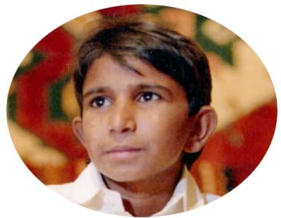
¿Os parece bonito que la gente diga siempre lo que piensa en todos los terrenos? ¿Dicen vuestros padres siempre lo que piensan?

— Realmente es bonito. Y es más libre.
— La gente que piensa, si lo dice. Lo peor es que ahora hay mucha gente que no piensa.
— Las madres dicen con más facilidad lo que piensan. Los padres se lo guardan más, porque no tienen ganas de hablar de lo que es de ellos.
— Eso depende mucho de lugares y de familias. Hay muchos que sí son sinceros al hablar. Otros no lo son.
— Pero cada uno habla por lo que oye en la calle. Y hay muy poca gente que piensa por su propia cuenta.
— Los padres suelen decir lo que más conviene a los hijos, pues es una forma de educarlos.
— En las familias se ocultan muchas cosas, sobre todo cuando hay hermanos mayores que llevan su vida y no quieren que nadie se meta en ella.

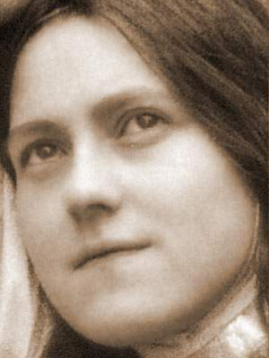
¿En qué cosas creéis que el hombre moderno es más feliz que el de otros tiempos..., por ejemplo, que el que está representado en la generación de vuestros abuelos?

— Es más feliz en que tiene más posibilidades de conocer otros países o bien porque ahora gusta mucho el viajar o porque se ve más cine, más video o más televisión. Mis abuelos vieron el mar cuando tenían 30 años y yo lo veo todos los años.
— Es muy discutible que el hombre actual sea más feliz. Tiene más inseguridad. Hay más problemas sociales.
— Ciertamente es mejor la vida actual. Los adelantos permiten cuidar mejor las enfermedades. Hoy casi todas las cosas de la salud tienen remedio. Queda el problema de los accidentes de carretera y de aviación. Pero el hombre actual vive más. Por lo tanto es más feliz.
— Se es más feliz porque en las familias hay menos hijos y por lo tanto se gasta menos.
— El ser pocos hermanos no asegura la felicidad. En los tiempos antiguos las familias eran más numerosas y era más fácil encontrar ayuda entre los hermanos.
— Ahora hay menos peligro de que haya otra guerra civil, pues la gente tiene mucho temor a las armas, sobre todo a las atómicas. Si hay menos peligro es más fácil ser feliz.
— Se es igual de feliz que en otros tiempos, pues cada persona, sin tener en cuenta el tiempo en que vive, lleva la felicidad en su conciencia. Por eso no se es ni más feliz ni menos que hace 50 años.

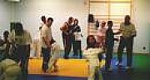

FOTOGRAFIA DEL HOMBRE ACTUAL

“El hombre actual, no es simplemente el hombre que vive actualmente, sino el hombre determinado por la actualidad y, que a su vez, la determina. El hombre que da su fisonomía la actualidad.
Si queremos caracterizarle de una manera adecuada, debemos concebirle como el hombre que ha constituido, en el terreno de una perspectiva cristiana, una cultura autónoma y se halla en ella de un modo receptivo y creador.
— Es el hombre que lleva en si consciente o inconscientemente, el humanismo y el re nacimiento, el idealismo y el romanticismo, el realismo y el expresionismo, como elementos de su realidad espiritual.
— Este hombre, aunque numéricamente en minoría, es el tipo espiritual determinante de la actualidad. Las tensiones de su vida constituyen la fuerza productiva en todos los terrenos.
— Es un hombre autónomo, que se ha vuelto inseguro en su autonomía. El indicativo de esta autonomía es el hecho de que el hombre actual no tiene ya una ideología en el sentido de un conjunto de convicciones seguras sobre Dios, sobre el mundo, sobre si’ mismo.
— En él se ha desvanecido el sentimiento de seguridad en un sistema de ideas teóricas y prácticas sobre el sentido de la vida en general.
— Es el que busca en el movimiento neohumanista una forma expresiva actual. Pero ninguno de los neohumanismos ha desarrollado una filosofía que represente una ideología unitaria o incluso una interpretación convincente de la vida humana.
El hombre moderno vive sin ideología i’ tiene la conciencia de asustarse así a la realidad; y, desde luego, de hallarse en una problemática más profunda de la existencia que como hombre cubre esta problemática por medio de una ideología.
El hombre de ahora se enfrenta a la predicación eclesiástica con la misma actitud con que se enfrenta a las ideologías autónomas. No la combate, por ejemplo, como portador le una ideología que pretende superar a otra. Ve en ella problemas o soluciones, en parte en parte definitivamente pasados y en parte todavía significativos para la actualidad. No la trata ni mejor ni peor que a las concepciones del mundo y de la vida, de las que procede y de las que deja tras de sí.
Continúa en la tradición autónoma de los últimos siglos. Pero se desarrolla en la misma autonomía, no ya seguro de si mismo, sino intranquilo, discrepante, con frecuencia desesperanzado.
Cuando el individuo puede decidir libremente sobre las cosas y los datos, se ‘e libre de u vinculación inmediata sobre su contenido. El estar en la libertad, incluso en la libertad religiosa, se paga con pérdida de sustancia vital. La pérdida de sustancia, tanto espiritual corno religiosa, desde el final de la Edad media, es extraordinaria y roza constantemente los límites de agotamiento total.”
Sólo en pocos lugares ¡lay todavía una vida que mane con toda naturalidad. Las fuentes del pasado están casi totalmente agotadas. La sustancia está casi desperdiciada.
Es significativo que los portavoces del hombre moderno resistan, en general, a la seducción de sacrificar su autonomía, por quebrantada y vacía que esté.”

Extracto de Paul Tillich. En la Frontera. Madrid
Edit. Studium.1971. pgs. 100 y 111

CUESTIONARIO PARA UN DIALOGO DE GRUPO

1. ¿ Somos conscientes de que el hombre actual se halla inmerso
en un tránsito gigantesco que nos exige adoptar determinadas
actitudes?
— de comprensión y reflexión
— de distinción y crítica
— de orientación para nuestros hijos
— de optimismo y aliento ?

2. ¿Aceptamos frases como las siguientes?
— “ el hombre actual tiende a la autonomía
— “el hombre actual se halla generalmente inseguro
— “el hombre moderno vive sin ideología”
— “ el hombre actual ve muchos problemas como definitiva mente pasados
— “ el estar en la libertad se paga como pérdida de sustancia, incluso de sustancia vital.

3. ¿Qué repercusiones creemos que estas frases pueden tener en
nuestros hijos?
— ¿ Son más autónomos que nosotros a su edad?
— ¿ Son verdaderamente más libres ?
— ¿Son más conscientes de sus responsabilidades?
— ¿ Son más felices que nosotros a sus años?

4. ¿Qué tipos más frecuentes encontramos de padres y de compor
tamientos familiares?
— ¿ Los integristas o los anárquicos ?
— ¿ Los racionalistas o los liberales ?
— ¿ Los naturalistas o los dogmáticos?

5. ¿Qué criterios de actuación educativa daríamos a los padres que se hallen desconcertados por los cambios actuales? ¿Y qué criterios sugerimos a los padres que se hallen pretenciosamente muy seguros de sí mismos?

